湖北省公共资源交易电子服务系统对接指南

2021年8月修订

交易平台与湖北省公共资源交易电子服务系统（以下简称“服务系统”）对接，需以《湖北省公共资源交易平台系统数据规范V2.1》（详见服务系统交易智库\使用指南\招投标电子交易系统对接技术文档）及相应的修订附件（见具体通知要求）为数据标准进行对接，对接需按照以下步骤按顺序进行。

第一步、数据推送管理系统对接测试
此步骤为初次与服务系统对接的交易平台必须步骤，已经对接过的平台可跳过此步骤。

1、数据推送管理系统使用要求
（1）运行本系统时，必须连接Internet之后才可以进行操作。
（2）数据推送管理系统地址：http://cap.hbggzyfwpt.cn/

2、数据推送管理系统操作
（1）注册及登录：在使用数据推送管理系统前，必须先在数据推送管理系统中进行注册。系统地址：http://cap.hbggzyfwpt.cn/
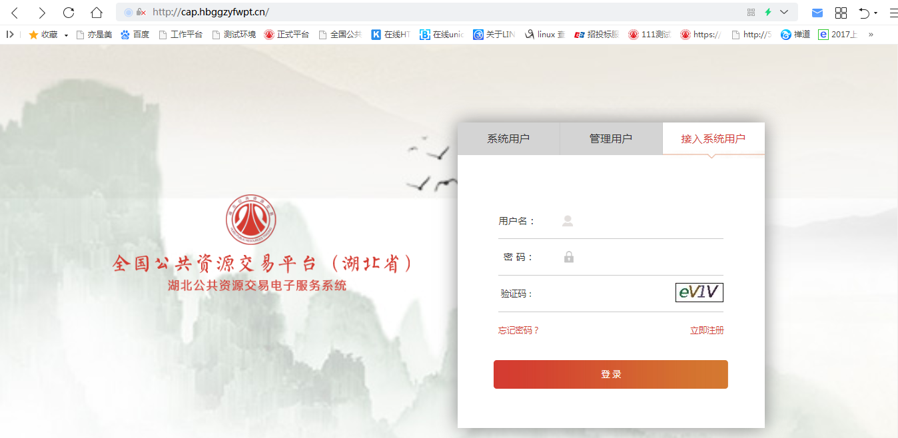
在登录界面点击登录框右下角的“免费注册”按钮，进入注册界面。
在注册界面根据要求录入注册信息，获取并录入短信验证码，并勾选同意注册服务协议后，点击“注册”按钮完成注册。
注册成功后，即可使用注册的用户名、密码登录使用数据推送管理系统。
（2）我的任务：在数据推送管理系统进行交易平台接入测试首先要新建测试任务。点击左侧目录栏中“我的任务”，进入我的任务界面。
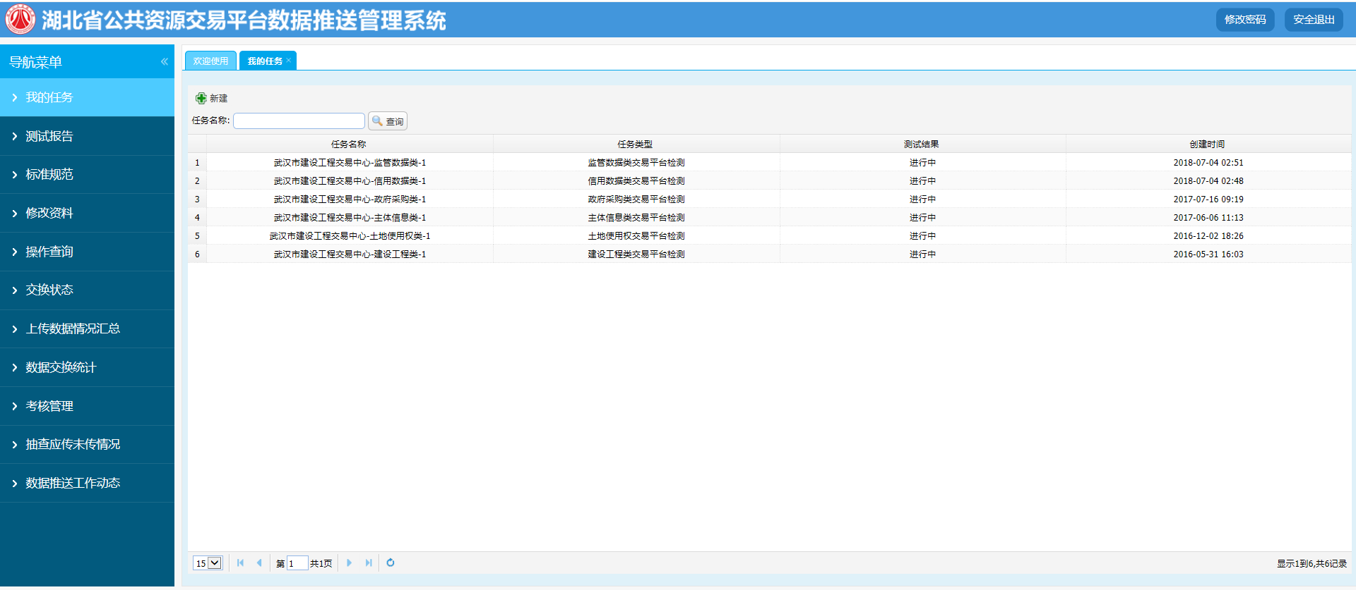
在我的任务界面，点击“新建”按钮。
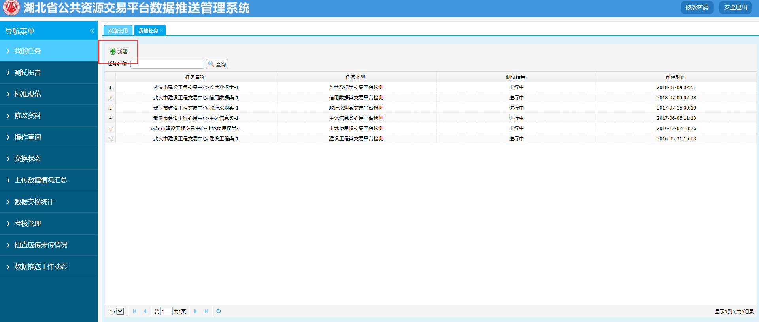
在弹出的新建任务对话框中，录入任务简介后点击“完成”按钮（或直接点击“完成”按钮）。
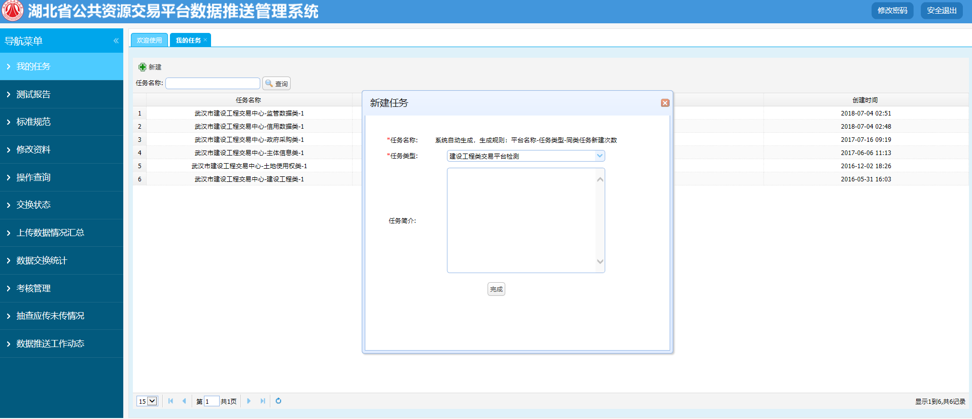
新建任务完成后，在我的服务界面点击任务名称，进入“选择测试数据”界面。
在该界面中可查看到交易平台代码（注册时由系统自动生成）、对接webservice地址、webservice接口说明、国家检测规范、数据参考示例。交易平台开发人员可参照国家检测规范、数据参考示例进行接口开发，将交易平台中的数据通过对接webservice地址推送到数据推送管理系统。数据推送后，会显示到下面的测试数据表中，勾选需检测的数据，点击下方的“确定”按钮进行检测。

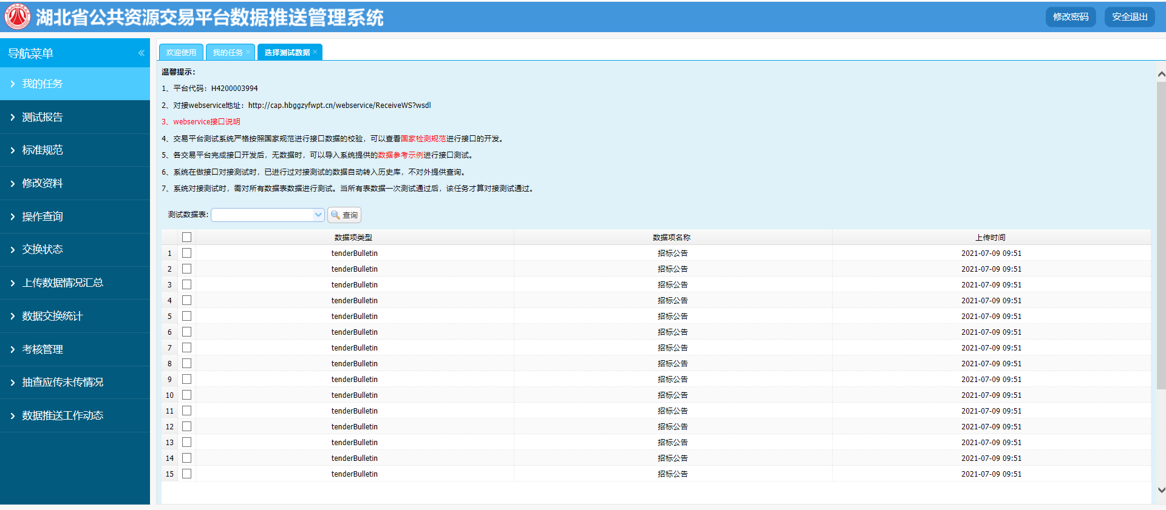

3、检测报告：对数据进行检测后，系统会自动生成检测报告，可以点击左侧目录栏中的“检测报告”进行查看。在检测报告中可查看到所有数据的检测结果，并会将检测不通过的原因罗列出来，交易平台开发人员可根据错误原因对交易平台进行改造，直至要对接的表单全部校验通过。
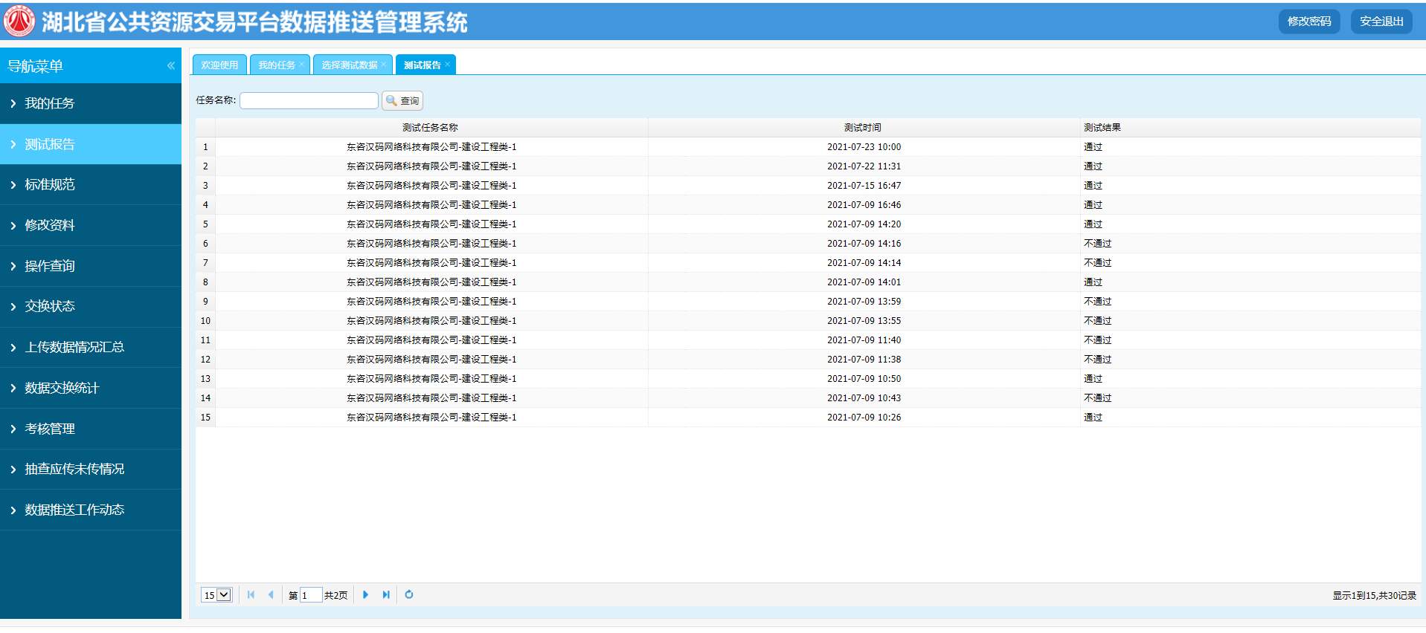

第二步：测试环境接口数据推送测试
交易平台完成第一步对接测试后，进行第二步数据推送测试。测试环境接口地址：http://112.zhulong.com.cn:8081/fep-web/webservice/ReceiveWS?wsdl，使用测试环境接口地址的交易平台统一使用E4200000012作为平台代码。
数据推送后，部分表单数据可前往服务系统测试环境网站（网站：http://220.163.129.150:8081/hbggfwpt-home-web/jyxx/index?pageSize=9）信息公开栏目查看，未公开展示的数据需联系服务系统开发单位技术人员确认数据入库情况，数据成功入库即为测试通过。

第三步：正式对接切换
各交易平台完成对接测试后，可申请由服务系统开发单位技术人员配合进行正式对接前置机接口部署（前置机资源配置咨询服务系统技术人员），接口部署完成后，各交易平台切换至前置机数据接口进行数据推送。

联系人：省公共资源交易监管局信息技术处 027-87233100
技术支持：省电子服务系统开发单位 15827036975 QQ：625753420

